**DB-CG20 化工仪表与控制实验装置**

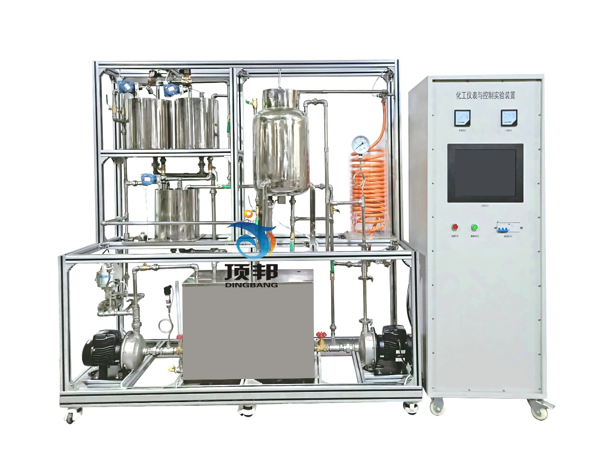

|  |  |  |  |  |
| --- | --- | --- | --- | --- |
| 技术指标 | 说 明 | | | |
| 装置功能 | 可实现液位高度的位式控制实验、加热水温的位式控制实验。 2、水箱液位的定值控制实验、加热水温的定值控制实验。 3、电动调节阀支路流量的定值控制实验、变频调速磁力泵支路流量的定值控制实验。 4、水箱液位与调节阀流量的串级控制实验、水箱液位与变频调速磁力泵支路流量的串级控制实验。 5、单闭环流量比值控制实验、双闭环流量比值控制实验。 6、三容箱过程控制对象：包括单容水箱、双容水箱、三容水箱。 7、采用中央处理器控制，全触摸集成化操作，测控软件。 | | | |
| 设计参数 | 装置整体采用工程化布局，设备主体：2000×700×2000mm（长×宽×高），可根据实训场地实际高度和场地面积进行调整，可移动式设计，带刹车轮。  温度：常温-70℃，液位0-300mm。 | | | |
| 电气系统 | 标准工业操作台，内安装漏电保护空气开关、电流型漏电保护器充分考虑人身安全保护；同时每一组强电输出都有旋钮开关控制，保证设备安全，操作控制便捷；装有分相指示灯，开关电源等。 | | | |
| 公用设施 | 水：装置自带不锈钢水箱，连接自来水。实验时经水泵进入测试管路，循环使用。  电：电压AC380V，功率5.0KW，标准三相五线制。每个实验室需配置1~2个接地点（安全地及信号地）。 | | | |
| 主要配置 | 1、实验对象系统包含有：不锈钢储水箱；上水箱为有机玻璃圆筒型水箱；下水箱为不锈钢锅炉汽包；单相2.0kW电加热锅炉（由不锈钢锅炉内胆加温筒和封闭式外循环不锈钢冷却锅炉夹套构成）和铝塑盘管组成。  2、系统动力系统有两套：一路由动力水泵、进口比例阀组成，另一路由变频调速器、动力水泵组成，通过阀门切换，任何一组供水可以到达任何一个水箱。  3、对象系统中的各类检测变送及执行装置扩散硅压力变送器4只：分别检测上、中、下水箱、锅炉汽包液位。  4、涡轮流量计两只：分别检测两条动力支路的流量。  5、Pt100热电阻温度传感器六只：分别用来检测锅炉内胆、锅炉夹套、盘管（三只）及上水箱出水口水温。  6、执行器：包含电磁阀、电动调节阀各一个。 | | | |
| 技术参数 | 1、不锈钢卧式离心泵：WB50/037 H=20m ，Q= 3.5m3/h， 两台。 2、涡轮流量传感器：流量范围0.1～2.0m3/h，两台。 3、电动调节阀：DN15，采用智能直行程电动调节阀，用来对控制回路的流量进行调节。具有精度高、技术先进、体积小、重量轻、推动力大、功能强、控制单元与电动执行机构一体化、可靠性高、操作方便等优点，电源为单相220V，控制信号为4～20mADC，输出为4～20mADC的阀位信号，使用和校正非常方便。精度：0.5%FS ，一台。  上水箱：有机玻璃φ250x300mm，带液位溢流装置，一个。  中水箱：有机玻璃φ250x300mm，带液位溢流装置，一个。  6、下水箱：有机玻璃φ250x300mm，带液位溢流装置，一个。  7、储水箱：304不锈钢600x400x500mm，一个。  8、单相矢量变频器，规格：（0-50）Hz，功率550W，一台。  9、电磁阀：口径DN15，24V直流开关电源供电，一个。在本装置中作为电动调节阀的旁路，起阶跃干扰作用。工作压力：最小压力为0Kg/㎝2，最大压力为7Kg/㎝2 ；工作温度：－5～80℃；工作电压：220VAC。  10、锅炉：304不锈钢夹套加热锅炉，容积20L,。由二层组成：加热层（内胆）和冷却层（夹套），一台。电加热器：由三根1.5KW电加热管星形连接而成，用来对锅炉内胆内的水进行加温，每根加热管的电阻值约为50Ω左右。  11、盘管：模拟工业现场的管道输送和滞后环节，在盘管上有三个不同的温度检测点，它们的滞后时间常数不同，在实验过程中可根据不同的实验需要选择不同的温度检测点。盘管的出水通过手动阀门的切换既可以流入锅炉内胆，也可以经过涡轮流量计流回储水箱。它可用来完成温度的滞后和流量纯滞后控制实验。  12、压力传感器：量程为0～5KPa，用工业用的扩散硅压力变送器，带不锈钢隔离膜片，同时采用信号隔离技术，对传感器温度漂移跟随补偿。采用标准二线制传输方式，工作时需提供24V直流电源，输出：4～20mADC。  13、温度传感器：装置中采用了六个Pt100铂热电阻温度传感器，分别用来检测锅炉内胆、锅炉夹套、盘管（有3个测试点）以及上水箱出口的水温。Pt100测温范围：-200～+420℃。经过调节器的温度变送器，可将温度信号转换成4～20mA直流电流信号。Pt100传感器精度高，热补偿性较好。  14、调压装置：采用可控硅移相触发装置，输入控制信号为4～20mA标准电流信号，其移相触发角与输入控制电流成正比。输出交流电压用来控制电加热器的端电压，从而实现锅炉温度的连续控制。  15、中央处理器：执行速度0.64μs，内存容量16K，内建Ethernet支持Modbus TCP及Ethernet/IP通讯协议；功能：数据处理运算。  16、模拟量模块：高达16位分辨率，总和精度±0.5%，内建RS485通讯模式。  17、采用一体机平板触摸电脑，全程数字化触摸屏控制操作。HMI：投射式触控技术，5000万次触摸点，内存4G，功能：中央处理器数据显示控制。  18、外形尺寸：2200×550×1800mm（长×宽×高），外形为可移动式设计，带刹车轮，高品质铝合金型材框架，无焊接点，安装拆卸方便，水平调节支撑型脚轮。  19、工程化标识：包含设备位号、管路流向箭头及标识、阀门位号等工程化设备理念配套，使学生处于安全的实验操作环境中，学会工程化管路标识认知，培养学生工程化理念。  20、配套测控软件可以实现实验数据实时在线采集显示数据、曲线及设备运行状态等。通过WIFI技术实现终端覆盖。  21、MCGS工业组态软件  本软件为用户提供了解决实际工程问题的完整方案和开发平台，能够完成现场数据采集、实时和历史数据处理、报警和安全机制、流程控制、动画显示、趋势曲线和报表输出以及企业监控网络等功能。 | | | |
| 测控组成 | 变量 | 检测机构 | 显示机构 | 执行机构 |
| 上水箱液位 | 液位传感器 | 触摸屏 | 自控 |
| 中水箱液位 | 液位传感器 | 触摸屏 | 自控 |
| 下水箱液位 | 液位传感器 | 触摸屏 | 自控 |
| 水泵出口压力 | 压力传感器 | 触摸屏 | 自控 |
| 液体流量 | 涡轮流量传感器 | 触摸屏 | 自控 |
| 锅炉加热温度 | PT100 铂电阻 | 触摸屏 | PID调节 |
| 锅炉夹套进口温度 | PT100 铂电阻 | 触摸屏 | 自控 |
| 锅炉夹套进口温度 | PT100 铂电阻 | 触摸屏 | 自控 |
| 换热器进口温度 | PT100 铂电阻 | 触摸屏 | 自控 |
| 换热器出口温度 | PT100 铂电阻 | 触摸屏 | 自控 |